1. ŽIVOTNO – PRAKTIČNA AKTIVNOST
TIJESTO ZA KOLAČE

PRIBOR: tijesto (brašno, voda, sol…)
valjak
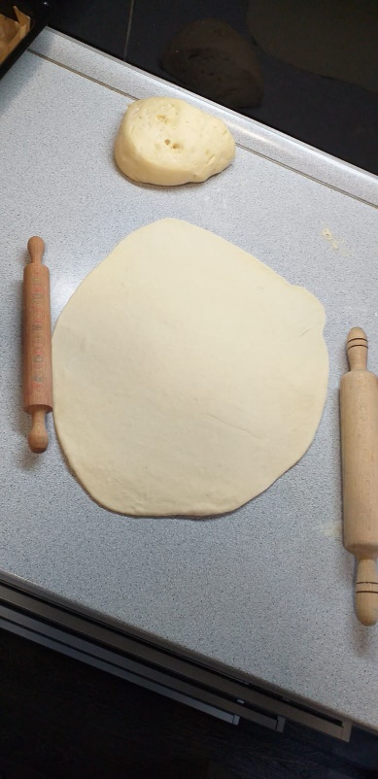

ZADATAK: Mijesiti i valjati tijesto.
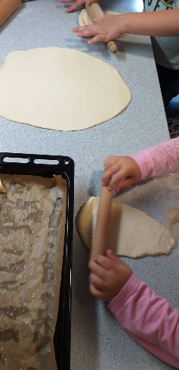

CILJ OVE IGRE JE POTICATI RAZVOJ FINE MOTORIKE, KREATIVNOSTI I MAŠTE TE KOORDINACIJE RUKA – OKO.
2. IGRA RUKAMA I PRSTIĆIMA – BI, BA BUĆICU

BI, BA BUĆICU
PENJEM SE U KUĆICU
U KUĆICI PTIČICE
SVE SU SE SAKRILE
(NAIZMJENCE SLAŽEMO JEDNU NA DRUGU PREMA GORE.)
(SPOJENIM JAGODICAMA PRSTIJU OBLIKUJEMO KROV)

(DLANOVIMA PREKRIJEMO OČI)

BI, BA, BUĆICU
PENJEM SE U KUĆICU
U KUĆICI PTIČICE
GNIJEZDO SU SAVILE
(NAIZMJECE SLAŽEMO ŠAKE JEDNU NA DRUGU PREMA GORE.)
(SPOJENIM JAGODICAMA PRSTIJU OBLIKUJEMO KROV)

(POLOŽIMO DLAN NA DLAN
OKRENUT PREMA GORE)

BI, BA, BUĆICU
PENJEM SE U KUĆICU
IZ KUĆICE PTIČICE
SVE SU ODLETJELE

(NAIZMJENCE SLAŽEMO ŠAKE
JEDNU NA DRUGU PREMA GORE.)
(SPOJENIM JAGODICAMA
PRSTIJU OBLIKUJEMO KROV)

(MAŠEMO RAŠIRENIH RUKU)

3. IGRA „PRSTIĆI“

PRVI PRSTIĆ SPAVAT ŽELI
DRUGI JE LAKU NOĆ VELI
TREĆI MU JE PRIČU PRIČAO
ČETVRTI MU ZAPJEVAO,
A PETI GA JE POKRIO.
ZASPALI SU ZAJEDNO PRSTI SVI
ZVJEZDAMA POKRIVENI.

TRLJAMO I UVRĆEMO JEDAN PO JEDAN DJETETOV PRSTIĆ POČEVŠI OD PALCA, NA KRAJU BLAGO SKUPIMO PRSTE U ŠAKU.

CILJ OVIH IGARA JE UTJECATI NA RAZVOJ FINE MOTORIKE RUKU I KOORDINACIJU OKO – RUKA.
IGRE PRSTIMA I TIJELOM POZITIVNO UTJEČE NA EMOCIONALNI, MOTORIČKI, SENZORIČKI, KOGNITIVNI I JEZIČNI ASPEKT DJEČJEG RAZVOJA.

4. POTRAGA ZA BLAGOM

PRIBOR: slatkiši
papiri sa znakovima

ZADATAK: Sakriti „blago“ (slatkiše) u kući, a potom ga pomoću znakova dijete pokuša naći.

CILJ OVE IGRE JE DA DIJETE PRONAĐE „BLAGO“, ALI I DA ZAPAMTI ZNAČENJE POJEDINIH ZNAKOVA ČIME RAZVIJA LOGIKA I MIŠLJENJE.

5. IMITIRANJE ŽIVOTINJA

ZADATAK: Imitirajte glasove životinja i istovremeno izvodite pokrete karakteristične za tu životinju (npr. krekećite kao žaba i pritom skačite kao ona), a zatim potaknite dijete da sve to ponovi.
Sljedeći put neka dijete vama postavi „zadatak“.

OVOM IGROM KOD DJETETA UTJEČEMO NA GOVORNO – JEZIČNI TE NA SOCIOEMOCIONALNI RAZVOJ.

